- 第k大数
- 两数之和
- 二分查找（递归、非递归）
- 零钱兑换（leetcode 322、518）
- 找零钱（leetcode 860）
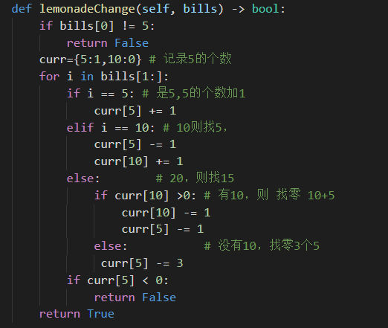
- 二叉树节点最大值、第k大值、排序二叉树升序打印节点值
- 双向链表
- 判断二叉树是否相等
- 数组原地去重
- 最小船数（leetcode 881）
- 船最低运载能力（leetcode 1011）
- 最小时间差（leetcode 539）
- 链表反转、字符串反转
- 跳台阶
- 俄罗斯套娃（leetcode 354）
- 最长递增子序列
- 根据真高重建队列 （leetcode 406)
- 手写Kmeans
- 对称二叉树（剑指offer、leetcode 101）
- 最大矩形面积（leetcode 85）
- 地图分析（leetcode 1162）

